Р О С С И Й С К А Я Ф Е Д Е Р А Ц И Я
ЯРОСЛАВСКАЯ ОБЛАСТЬ
АДМИНИСТРАЦИЯ НЕКРАСОВСКОГО МУНИЦИПАЛЬНОГО РАЙОНА
ПОСТАНОВЛЕНИЕ

от 07.08.2019 № 1027

Об установлении публичного сервитута в отношении земельных участков, расположенных в Диево-Городищенском сельском округе, Аббакумцевском сельском округе,
Гребовском сельском округе Некрасовского района Ярославской области

В соответствии со ст. 23, 39.43 Земельного кодекса Российской Федерации, Федеральным законом от 06 октября 2001года №131-ФЗ «Об общих принципах организации местного самоуправления в Российской Федерации», Правилами землепользования и застройки сельского поселения Красный Профинтерн, Администрация Некрасовского МР
ПОСТАНОВЛЯЕТ:
- В целях размещения объектов газоснабжения, установить постоянный публичный сервитут согласно схеме (приложение):
- в отношении части земельного участка площадью 427 кв.м, расположенной на земельном участке с кадастровым номером 76:09:073101:387 общей площадью 127799 кв.м, участок №1;
- в отношении части земельного участка площадью 11707 кв.м, расположенной на земельном участке, государственная собственность на который не разграничена, кадастровый квартал 76:09:073101, участок №2;
- в отношении части земельного участка площадью 293 кв.м, расположенной на земельном участке с кадастровым номером 76:09:073101:331общей площадью 197 988 кв.м, участок №3;
- в отношении части земельного участка площадью 8274кв.м, расположенной на земельном участке, государственная собственность на который не разграничена, кадастровый квартал 76:09:073101, участок №4;
- в отношении части земельного участка площадью 81766кв.м, расположенной на земельном участке, государственная собственность на который не разграничена, кадастровый квартал 76:09:073101, участок №5;
- в отношении части земельного участка площадью 10842кв.м, расположенной на земельном участке, государственная собственность на который не разграничена, кадастровый квартал 76:09:073101, 76:09:020301:, участок №6;
- в отношении части земельного участка площадью 12727кв.м, расположенной на земельном участке, государственная собственность на который не разграничена, кадастровый квартал 76:09:020301, 76:09:021001, участок №7;
- в отношении части земельного участка площадью 254 кв.м, расположенной на земельном участке с кадастровым номером 76:09:021901:541 площадью 301 413 кв.м, участок №8;
- в отношении части земельного участка площадью 575 кв.м, расположенной на земельном участке, государственная собственность на который не разграничена, кадастровый квартал 76:09:020101, 76:09:020501, 76:09:021901:, 76:09:082601, участок №9;
- в отношении части земельного участка площадью 148кв.м, расположенной на земельном участке, государственная собственность на который не разграничена, кадастровый квартал 76:09:082601, участок №10;
- в отношении части земельного участка площадью 177 кв.м, расположенной на земельном участке, государственная собственность на который не разграничена, кадастровый квартал 76:09:082601, 76:09:082401, участок №11;
- в отношении части земельного участка площадью 427 кв.м, расположенной на земельном участке, государственная собственность на который не разграничена, кадастровый квартал 76:09:082601, участок №12.
2. Комитету по управлению муниципальным имуществом Администрации Некрасовского муниципального района:
- выполнить мероприятия, связанные с государственным кадастровым учетом земельных участков;
- обеспечить проведение мероприятий по государственной регистрации публичных сервитутов.

3. Контроль за исполнением настоящего постановления возложить на первого заместителя Главы Некрасовского муниципального района О.А. Манафову.

4. Постановление вступает в силу со дня его официального опубликования.

Глава муниципального района А.Н. Коротаев

Согласовано:

Первый заместитель Главы
Некрасовского муниципального района О.А. Манафова

Председатель Комитета по управлению
муниципальным имуществом Администрации
Некрасовского муниципального района К.Э. Логинова

Заведующий юридического отдела
Администрации Некрасовского муниципального
района Ю. Е. Будилко

Направить:

Комитет по управлению муниципальным
имуществом Администрации Некрасовского
муниципального района - 3 экз.

Исполнитель:
А.С. Смирнова
Приложение №1
к Постановлению Администрации
от __________№_____

Схема части земельного участка, расположенного по адресу: Ярославская область, Некрасовский район, Гребовский с/о, на которую устанавливается публичный сервитут, участок № 1
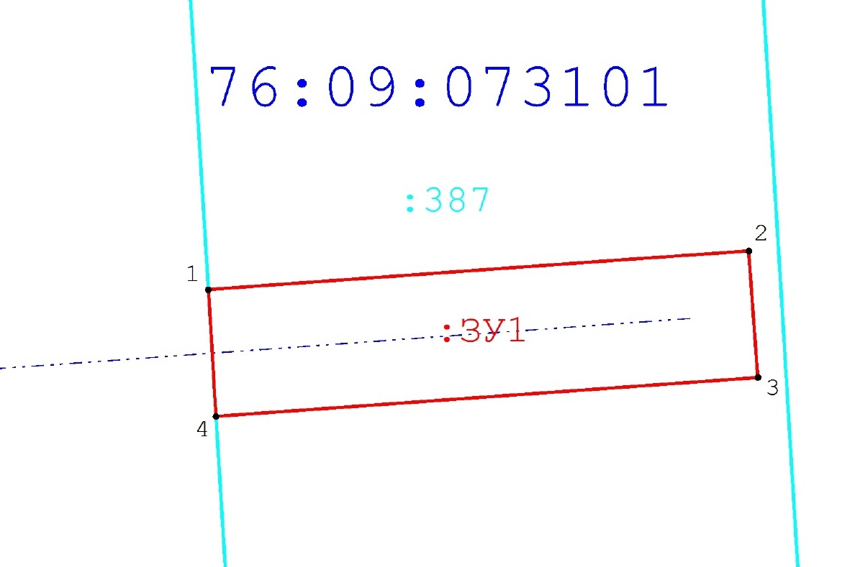

Схема части земельного участка, расположенного по адресу: Ярославская область, Некрасовский район, Гребовский с/о, в районе д. Гридино, на которую устанавливается публичный сервитут, участок № 2

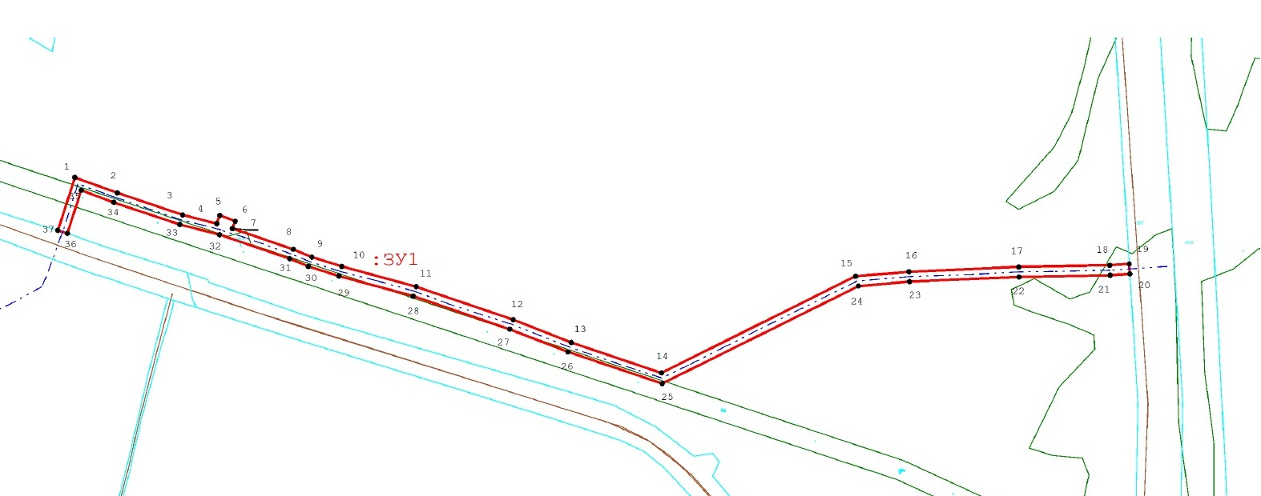

Схема части земельного участка, расположенного по адресу: Ярославская область, Некрасовский район, Гребовский с/о, на которую устанавливается публичный сервитут, участок № 3
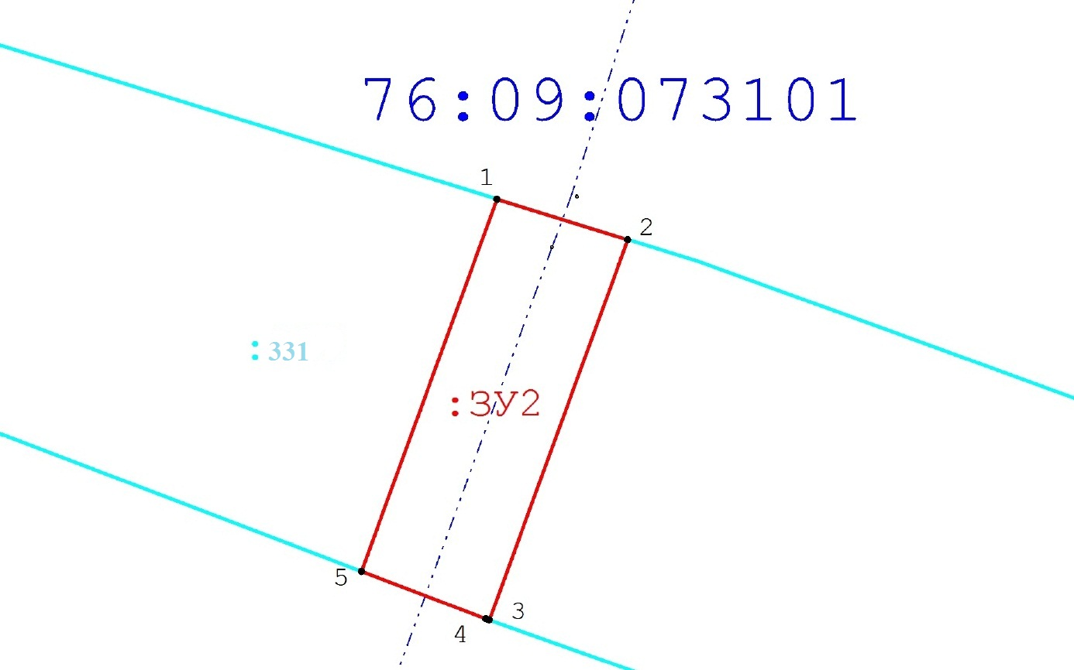

Схема части земельного участка, расположенного по адресу: Ярославская область, Некрасовский район, Гребовский с/о, в районе д. Тимонино, на которую устанавливается публичный сервитут, участок № 4

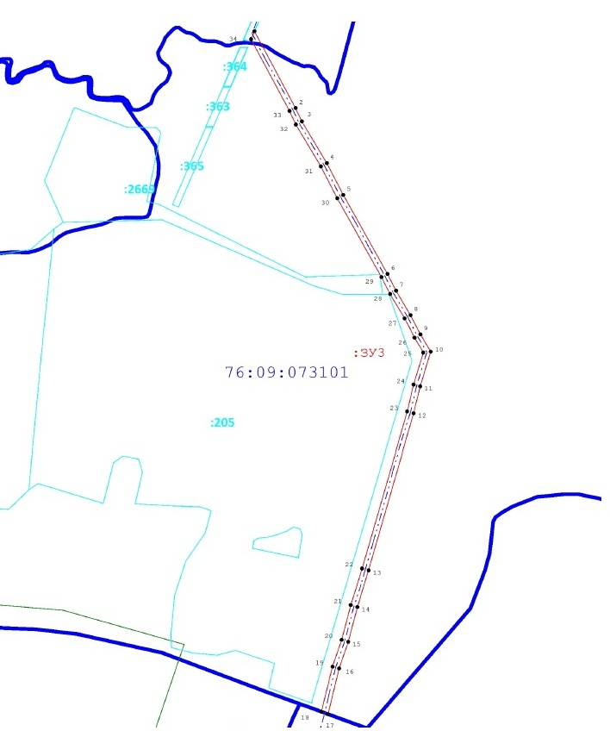

Схема части земельного участка, расположенного по адресу: Ярославская область, Некрасовский район, Гребовский с/о, в районе д. Тимонино, на которую устанавливается публичный сервитут, участок № 5

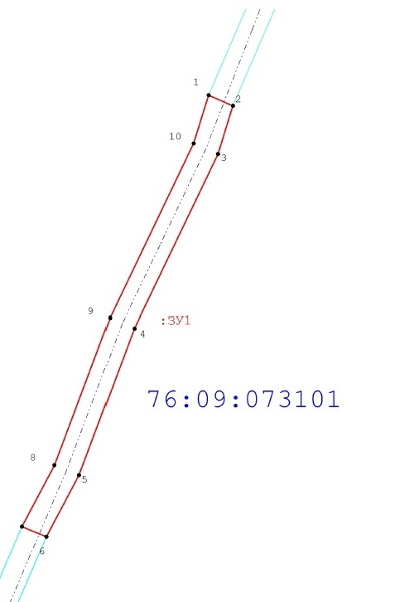
Схема части земельного участка, расположенного по адресу: Ярославская область, Некрасовский район, Гребовский с/о, в районе д. Тимонино, на которую устанавливается публичный сервитут, участок № 6

Схема части земельного участка, расположенного по адресу: Ярославская область, Некрасовский район, Аббакумцевский с/о, в районе д. Васильково,
д. Кощевка, на которую устанавливается публичный сервитут, участок № 7

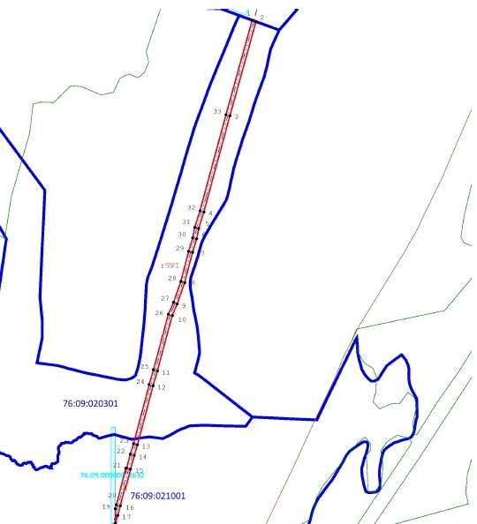
Схема части земельного участка, расположенного по адресу: Ярославская область, Некрасовский район, Аббакумцевский с/о, на которую устанавливается публичный сервитут, участок № 8
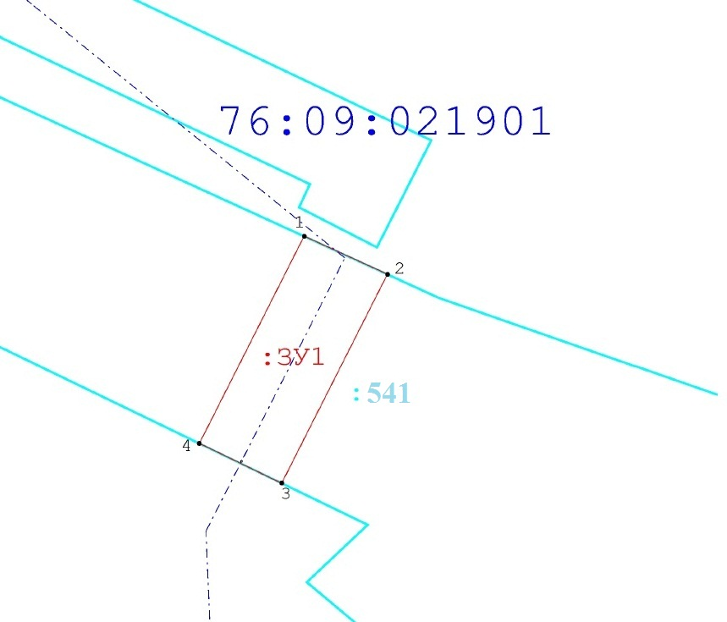

Схема части земельного участка, расположенного по адресу: Ярославская область, Некрасовский район, Аббакумцевский с/о, в районе д. Высоково, на которую устанавливается публичный сервитут, участок № 9

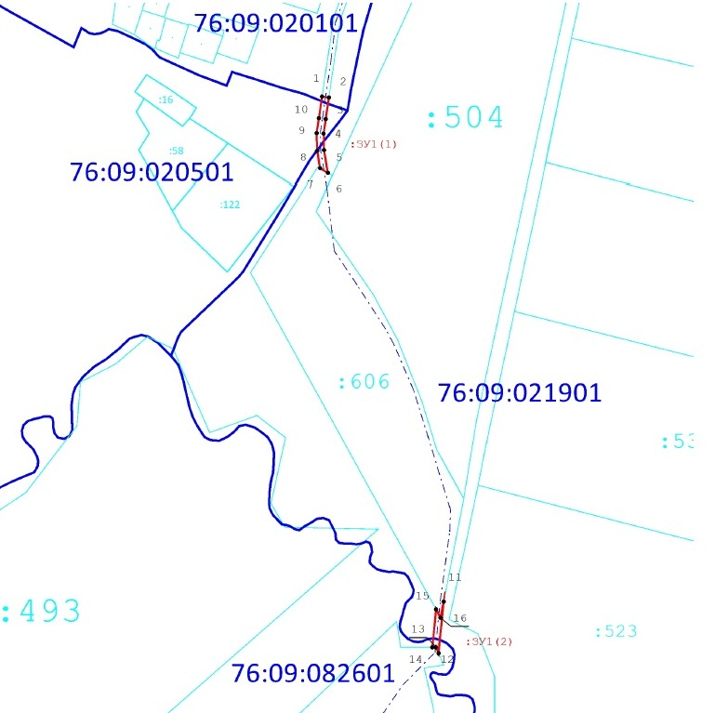

Схема части земельного участка, расположенного по адресу: Ярославская область, Некрасовский район, Диево-Городищенский с/о, в районе д. Пьяново, на которую устанавливается публичный сервитут, участок № 10

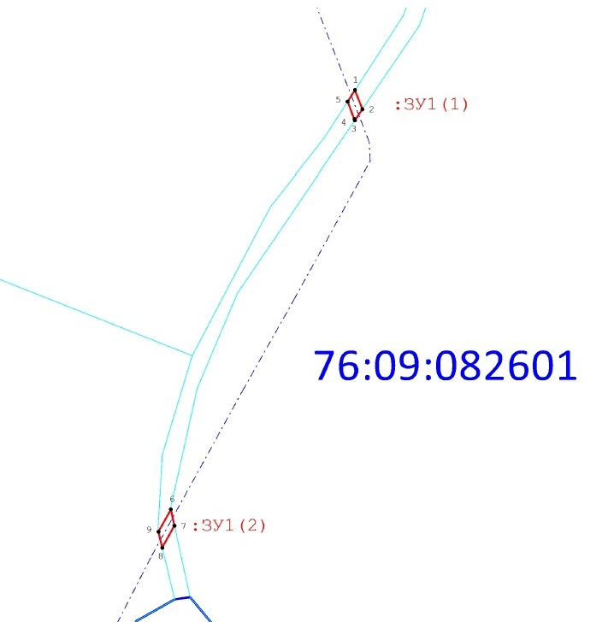

Схема части земельного участка, расположенного по адресу: Ярославская область, Некрасовский район, Диево-Городищенский с/о, в районе д. Щелканиха, на которую устанавливается публичный сервитут, участок № 11
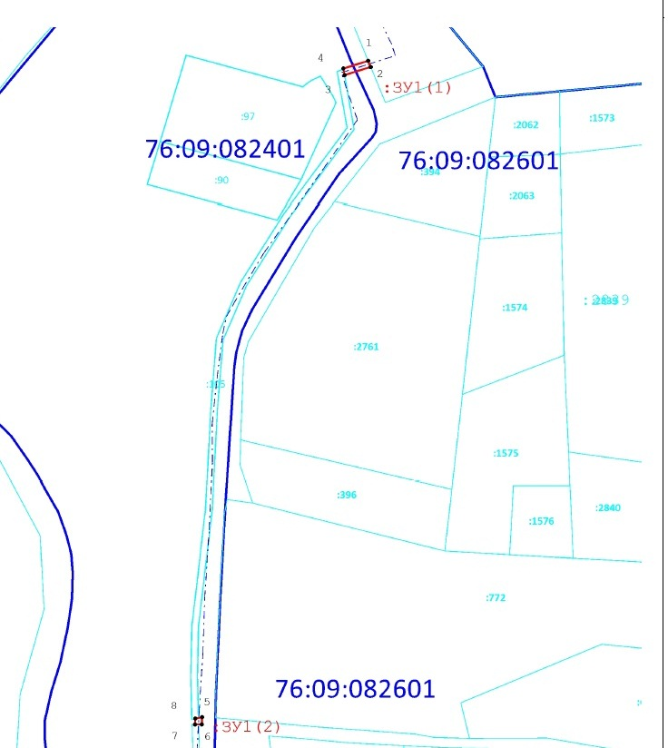

Схема части земельного участка, расположенного по адресу: Ярославская область, Некрасовский район, Диево-Городищенский с/о, с. Диево-Городище, на которую устанавливается публичный сервитут, участок № 12
